沖縄科学技術大学院大学
基本方針・ルール・手続き

理事長決定

第43章 OIST出版会

43.1 基本方針
OIST出版会（OIST University Press：以下「OISTUP」という。）は、科学技術分野における国際的に卓越した研究と教育を推進し、沖縄の振興と発展に貢献するとともに、人類の利益のために世界の科学技術を発展させるという本学の目的を達成するために、学術的な著作物を出版します。出版物には、印刷物、電子書籍その他の形態があります。OISTUPの利用者は、本学の研究部門、管理部門、大学職員、一般の方々です。OISTUPは、大学院大学内の法人格を持たない組織で、理事長の直属です。

43.2 留意すべき事項
OISTUPは、OISTのコミュニティ並びにOISTのミッションに貢献する一般の人々、学術関係者及びその他の利用者のためのサービスです。

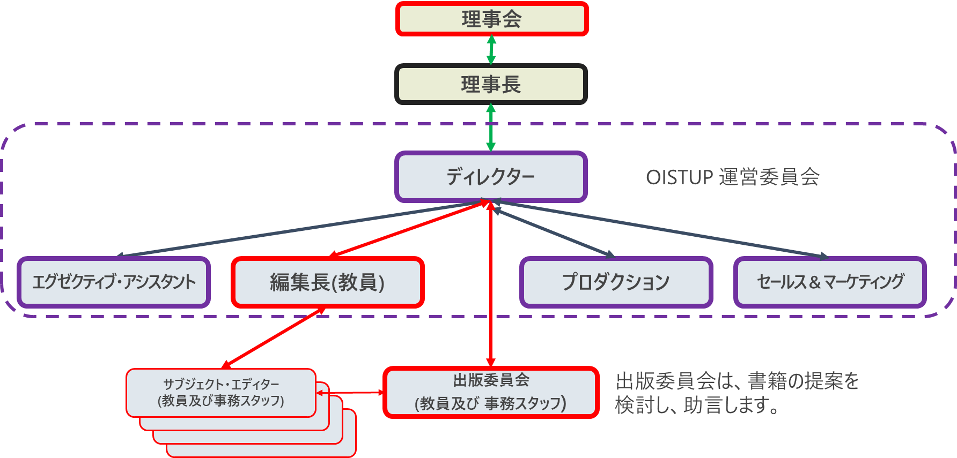

43.3 ルール

43.3.1マネジメント
OISTUPのディレクターは、理事長によって任命されます。OISTUP運営委員会及び出版委員会の役職は、OISTUPのディレクターが提案し、理事長が任命します。

43.3.2 出版条件
出版は、PRPの著作権に関する事項及び関連規則並びに関連する法的要件に基づいて行われます。OISTの統括弁護士は法的な権利と責任についてOISTUPに助言を与えます。

43.3.3 利用資格

43.3.3.1 大学関係者 大学の組織並びに教員、学生及びスタッフは、出版提案書を提出することができます。

43.3.3.2 外部利用者 外部の組織又は個人は、出版提案書を提出することができます。

43.3.4 予算と会計

43.3.4.1 年間予算 OISTUPのディレクターは、OISTUP運営のための年間予算を、学内の予算要求手続きに従って要求しなければならず、それは理事長によって承認されます。外部からの収入は、予算案に含まれなければなりません。

43.3.4.2 内部利用者 出版提案書には、印税及び費用並びに予算の財源を含めなければなりません。

43.3.4.3 外部利用者 出版提案書には、印税及び費用並びに支払計画を含めなければなりません。

43.4 責任
- OISTUPのディレクターは、編集長、エグゼクティブ・アシスタント、プロダクションチーム、セールス・マーケティングチーム及び出版委員会と協力してOISTUPの全ての運営に責任を負います。
- 編集長は、出版委員会の助言に基づき、書籍、記事、その他のメディアの出版をディレクターに推薦する責任を負います。
- 出版委員会は、出版の提案を検討し、編集長に意見を述べる責任を負います。
- サブジェクト・エディターは、それぞれの専門性に基づき、原稿内容やメディアを検討し、検討結果を編集長に報告する責任を負います。
- プロダクションチームは、承認された原稿やメディアを、制作スケジュールに沿って最終的に出版するまで制作する責任を負います。
- セールス・マーケティングチームは、OISTUPの広報並びに出版物の販売、マーケティング及び流通を担当します。

43.5 手続き
- 全ての手続きは、OIST PRPに準拠するものとします。
- 出版提案書は、所定の様式でOISTUPに提出され、編集上の予備審査の後、出版委員会で評価されます。出版委員会の推薦に基づき、OISTUPのディレクターが出版を承認します。
- 予算、費用、印税、支払い等は、OISTの会計に関する規則及びその他の関連する要件に従って管理されます。

43.6 様式
出版提案書

43.7 連絡先

43.7.1 本方針の所管
理事長

43.7.2 その他の連絡先
OISTUPディレクター

